辽 宁 工 业 大 学

发电厂电气部分 课程设计（论文）

题目： 4X200MW火力发电厂电气部分设计（1）

院（系）：专业班级： 学 号： 学生姓名： 指导教师：

起止时间：2013.12.30 —2014.01.10

课程设计（论文）任务及评语
院（系）： 教研室：电气工程及其自动化

学 号

课程设计题目

课程设计
（ 论文
） 任务
学生姓名 专业班级

4*200MW火力发电厂电气部分设计

本设计是针对 4*200MW 火力发电厂进行电气部分设计，已知量为： 4 台200MW 发电机组，电压10kV 出线 10 回；110kV 出线 5 回；220kV 出线 3 回（负荷功率及线路长度已知）。厂用电率 5%；发电机参数 200MVA、10.5kV、cosφ
=0.85、Xd=15.4%；根据火力发电厂原始资料及有关技术要求进行电气部分设计。设计具体内容：
- 设计电气主接线方案；
- 完成主变压器容量计算、台数和型号的选择；
- 短路电流的计算；
- 完成电气设备的选择与校验；

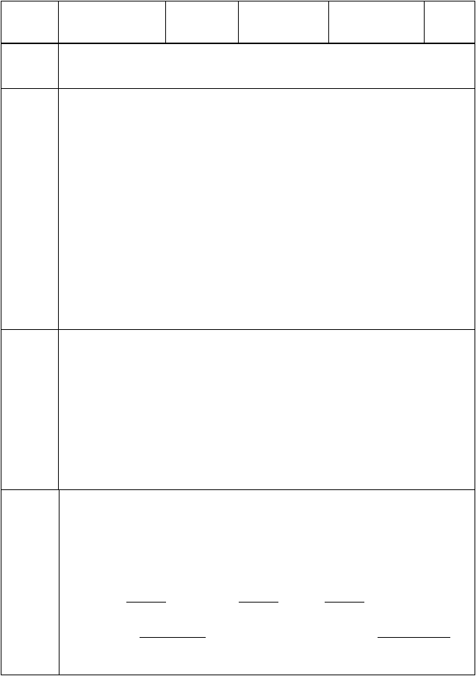

1、布置任务，查阅资料。（1 天）
2、系统总体方案设计。（1 天）
3、设计主接线。（2 天）
进 4、设计变压器。（2 天）
度 5、短路计算。（2 天）
计
划 7、电气设备选择校验（1）
6、撰写、打印设计说明书（1 天）

指导教师
评 平时： 论文质量： 答辩： 语
及 总成绩： 指导教师签字：
成
绩
年 月 日
注：成绩：平时20% 论文质量60% 答辩20% 以百分制计算

摘 要

由发电、变电、输电、配电和用电等环节组成的电能生产与消费系统。它的功能是将自然界的一次能源通 过发电动力装置转化成电能，再经输、变电系统及配电系统将电能供应到各负荷中心。
电气主接线是发电厂、变电所电气设计的首要部分，也是构成电力系统的重要环节。主接线的确定对电力系统整体及发电厂、变电所本身的运行的可靠性、灵活性和经济性密切相关。并且对电气设备选择、配电装置配置、继电保护和控制方式的拟定有较大的影响。电能的使用已经渗透到社会、经济、生活的各个领域，而在我国电源结构中火电设备容量占总装机容量的 75%。本文是对配有 4 台200MW 汽轮发电机的大型火电厂一次部分的初步设计，主要完成了电气主接线的设计。包括电气主接线的形式的比较、选择；主变压器、启动/备用变压器和高压厂用变压器容量计算、台数和型号的选择；短路电流计算和高压电气设备的选择与校验; 并作了变压器保护。

关键词：发电厂；变压器；电力系统；继电保护；电气设备

目 录
第 1 章 绪论 1
  - 电力系统概述 1
  - 本文主要内容 1
第 2 章 电气主接线设计 2
  - 电气主接线设计的重要性 2
  - 电气主接线的设计依据 2
  - 电气主接线的主要要求 3
  - 电气主接线的基本形式 3
  - 电气主接线的方案选择 6
第 3 章 主变压器的选择 9
  - 主变压器中性的接地方式 9
  - 变压器的选型 9
  - 主变压器容量及确定 10
第 4 章 短路电流的计算 11
  - 短路的原因及后果 11
  - 短路点的选择、短路电流以及冲击电流的计算 12
  - 短路电流的计算 12
第 5 章 高压断路器的选择 15
5.1 高压隔离开关的选择 17
第 6 章 课程设计总结 20
参考文献 21

第1章 绪论

电力系统概述

电力系统的功能是将自然界的一次能源通过发电动力装置转化成电能，再经输、变电系统及配电系统将电能供应到各负荷中心。由于电源点与负荷中心多数处于不同地区，也无法大量储存，电能生产必须时刻保持与消费平衡。因此电能的集中开发与分散使用，以及电能的连续供应与负荷的随机变化，就制约了电力系统的结构和运行。据此，电力系统要实现其功能，就需在各个环节和不同层次设置相应的信息与控制系统，以便对电能的生产和输运过程进行测量、调节、控制、保护、通信和调度，确保用户获得安全、经济、优质的电能。
电能是一种清洁的二次能源。由于电能不仅便于输送和分配，易于转换为其它的能源，而且便于控制、管理和调度,易于实现自动化。因此，电能已广泛应用于国民经济、社会生产和人民生活的各个方面。电力工业已成为我国实现现代化的基础，得到迅猛发展。到2003 年底，我国发电机装机容量达 38450 万千瓦， 发电量达 19080 亿度，居世界第 2 位。电力系统的最大电能用户，供配电系统的任务就是企业所需电能的供应和分配。电力系统的出现，使高效、无污染、使用方便、易于调控的电能得到广泛应用，推动了社会生产各个领域的变化。

本文主要内容

本设计是针对 4*200MW 火力发电厂进行电气部分设计，已知量为： 4 台200MW 发电机组，电压 10kV 出线 10 回；110kV 出线 5 回；220kV 出线 3 回（负荷功率及线路长度已知）。厂用电率 5%；发电机参数 200MVA、10.5kV、cosφ
=0.85、Xd=15.4%；根据火力发电厂原始资料及有关技术要求进行电气部分设计。
    - 确定主接线：根据设计任务书，分析原始资料与数据，列出技术上可能实现的 2—3 个方案，经过技术经济比较，确定最优方案。
    - 选择主变压器：选择变压器的容量、台数、型号等。
    - 短路电流计算：根据电气设备选择和继电保护整定的需要，选择短路计算点，计算短路电流，并列表汇总。
    - 电气设备的选择：选择并校验断路器、隔离开关、电流互感器、电压互感器、避雷器等。

第2章 电气主接线设计

电气主接线设计的重要性

首先，电气主接线图示电气运行人员进行各种操作和事故处理的重要依据， 因此电气运行人员必须熟悉本厂电气主接线土，了解电路中各种电器设备的用途、性能及维护、检察项目和运行的步骤。其次，电气主接线表明了发电机、变压器、断路器和线路等电气设备的数量、规格、连接方式及可能的运行方式。电气主接线直接关系着全厂电气设备的选择、配电装置的布置、继电保护和自动装置的确定。是发电厂电气部分投资大小的决定性因素。再次，由于电能生产的特点是： 发电、变电、书电荷用电视在同一时刻完成的，所以主接线的好坏，直接关系着电力系统的安全、稳定、灵活和经济运行，也直接影响到工农业生产和人民生活。
所以电气主接线的拟定是一个综合性的问题，必须在满足国家有关技术经济政策的前提下，力争使其技术先进，经济合理，安全可靠。

电气主接线的设计依据

1、发电厂在电力系统中的地位和作用：
电力系统中的发电厂有大型主力电厂、中小型地区电厂及企业自备电厂三种类型。大型主力或电厂靠近煤矿或沿海、沿江，并接入300-500KV 超高压系统； 地区电厂靠近城镇，一般接入 110-220KV 系统，也有接入330KV 系统；企业自备电厂则以本企业供电供热为主，并与地区 110-220KV 系统相连。中小型电厂常有发电机电压馈线向附近供电。
2、负荷大小和重要性：
    - 对于一级负荷必须有两个独立电源供电，切当任何一个电源失去后， 能保证对全部一级负荷不间断供电。
    - 对于二级负荷一般要有两个独立电源供电，且当任何一个电源失去后， 能保证全部或大部分二级负荷的供电。
    - 对于三级负荷一般只需一个电源供电。

电气主接线的主要要求

电气主接线的设计原则是：根据发电厂在电力系统的地位和作用，首先应满足电力系统的可靠运行和经济调度的要求。根据规划容量、本期建设规模、输送

电压等级、进出线回路数、供电负荷的重要性、保证供需平衡、电力系统线路容量、电气设备性能和周围环境及自动化规划与要求等条件确定。应满足可靠性、灵活性和经济性的要求。
- 可靠性：衡量可靠的标准，一般是根据主接线型式机主要设备操 作的可能方式，按一定的规律计算出“不允许”事件发生的规律，停运的持续时间期望值等指标，对几种主接线型式中择优。所谓“不允许”事故，是指发生故障后果非常严重的事故，如全部电源津县停运、朱变压器停运，全场停电事故等。供电可靠性是电力生产和分配的首要要求，主接线首先应满足这个要求。
- 灵活性：是指在调度时，可以灵活的投入和切除发电机、变压器和线路，调配电源和负荷，满足系统在事故运行方式、检修运行方式以极特殊运行方式下的系统电镀要求；在检修时，可以方便的停运断路器、母线及其继电保护设备，而不致影响电力网的运行和对用户的供电；在扩建时，可以容易的从初期接线扩建到最终接线，在不影响连接供电或停电时间最短的情况下，投入新机组、变压器或线路，并对一次和二次部分的改建工作量最少。在操作时间便、安全、不易发生误操作的“方便性”。
- 主接线应在满足供电可靠性、灵活性要求的前提下做到经济性。即： 主接线应力求简单，以节省断路器、隔离开关、电流和电压互感器等一次设
备，要是控制、保护不过于复杂，要能限制短路电流，以便于选择价廉的电气设备或轻型电器。做到投资省。合理的选择主变压器的种类（双绕组、三绕组或自耦变等）容量、台数，避免两次变压而增加电能的损失。电器主接线选择时要为配电装置的布置创造条件，尽量使占地面积减少。

电气主接线的基本形式

1、单母线接线
只有一组母线的接线如图 1.1 所示是一个典型的单母线接线图。这种接线的特点是电源和供电线路都联在同一母线上。为了便于投入或切除任何一条进、出引线每条引线上都装有可以切除符合电流和故障电流的断路器。
单母线接线的主要优点是：接线简单、清晰、采用设备少，投资省，操作方

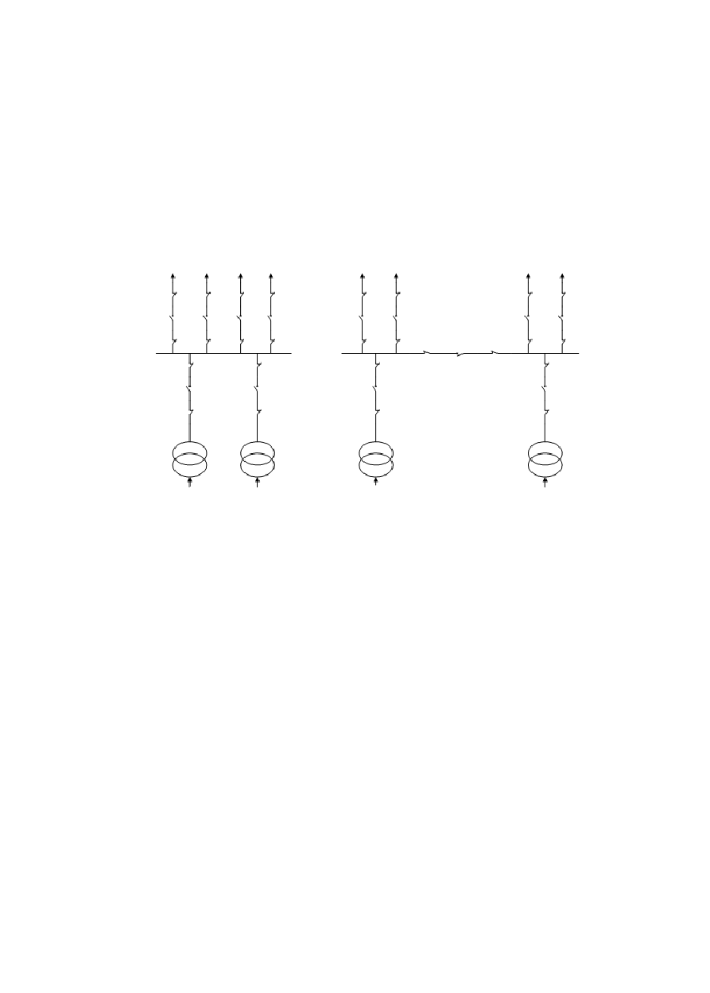. /

便，便于扩建和采用成套配电装置。单母线接线一般只适用于一台发电机或一台变压器的以下三种情况：
（1）6～10KV 配电装置的出线回数不超过 5 回；
（2）35～63KV 配电装置的出线回数不超过 3 回；
（3）110～220KV 配电装置的出线回数不超过 3 回。
单母线接线最严重的缺陷是母线停运（母线检修、故障，线路故障后线路保护或断路器拒运）将使全部支路停运，即停电范围为该母线段的 100%，且停电时间很长，若为母线自身损坏须待母线修复之后方能恢复各支路运行。

图 2.1 单母线接线 图 2.2 单母线分段接线

隔离开关作为操作电器，所以断路器和隔离开关在正常运行操作时，必须严格遵守操作顺序；隔离开关“先合后断”或在等电位状态下进行操作。
1、单母线分段接线
单母线接线的缺点可以通过将母线分段的办法来克服。如图2.2 所示。当母线的中间装设一个断路器后，即把母线分为两段，这样对重要的用户可以由分别接于两段母线上的两条线路供电。
由于单母线分段接线既保留了单母线接线本身的简单、经济、方便等基本优点，又在一定程度上克服了它的缺点，所以这种接线目前仍被广泛应用。单母线分段接线适用范围：
（1）6～10KV 配电装置的出线回数为 6 回及以上时；
（2）35～63KV 配电装置的出线回数为 4～8 回时；
（3）110～220KV 配电装置的出线回数为 3～4 回时。
单母线分段有其如下优点：用断路器把母线分段后，对重要的用户可以从不同的段引出两条回路，有两个电源供电；当一段母线发生故障，分段断路器会自

/ v .

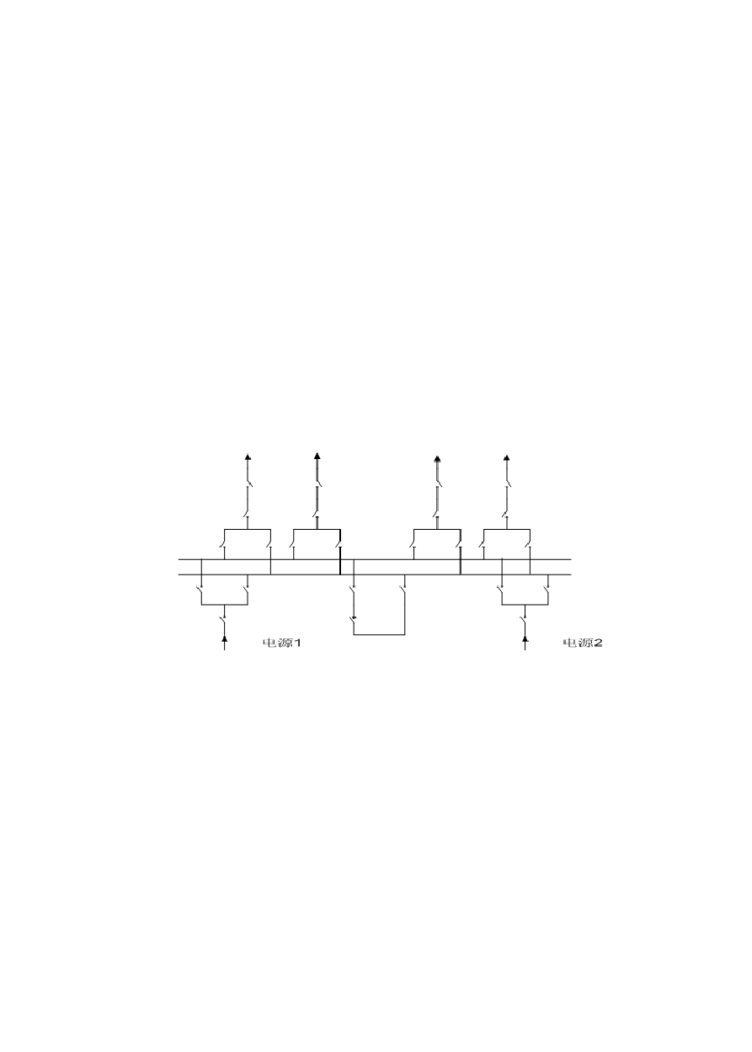. /

动将故障段切除，保证正常段母线不间断供电和不致使重要用户停电。
但是单母线分段接线也有较显著的缺点，就是当一段母线或母线隔离开关发生故障或检修时，该段母线上所连接的全部引线都要在检修期间停电；当出线为双回路时，需时架空线路出现交叉跨越；扩建时须向两个方向均衡扩建。显然对于大容量发电厂来说，这都是不允许的。因此，还要改进。
2、双母线接线
双母线接线是根据单母线接线的缺点提出来的，如图 2.3 所示。双母线接线， 其中一组为工作母线，以组为备用母线，并通过母联断路器并联运行，在进行道砟操作时应注意，隔离开关的操作原则是：在等电位下操作或先通后断。它可以有两种运行方式，一种是固定连接分段运行方式。即一些电源与出线固定连接在一组母线上，母联断路器合上，相当于单母线分段运行。另一种工作方式相当于单母线运行方式。很显然双母线分段的可靠性高于前两种接线方式，只是母线保护较复杂。然而它比单母线分段接线的投资更大。

图 2.3 双母线接线

如检修工作母线是其操作步骤是：先合上母线断路器两侧的隔离开关，再合母线断路器，向备用线充电，这是两组母线等电位。为保证不中断供电，应先接通备用母线上的隔离开关，再断开工作母线上的隔离开关。完成母线转换后，在断开母联断路器及其两侧的隔离开关，即可对原工作母线进行检修。
双母线接线的适用范围：
（1）6～10KV 配电装置，当短路电流较大，出线需要带电抗器时；
（2）35～63KV 配电装置的出线回数超过 8 回火连接电源较多、负荷较大时；
（3）110～220KV 配电装置的出线回数为 5 回以上时，或 110～220KV 配电装置，在系统中居重要地位，出线回数在 4 回以上时。
双母线接线的优点有：
- 供电可靠。通过两组母线隔离开关的倒闸操作，可以轮流检修一组母线而

/ v .

. /

不致使供电中断，一组母线故障后，能迅速恢复供电，检修任一回路的母线隔离开关，只停该回路。
- 调度灵活。各个电源和各个回路负荷可以任意分配到某一组母线上能灵活的适应系统中各种运行方式调度和潮流变化的需要。
c 扩建方便。向双母线的左右任何一个方向扩建，均不影响两组母线单位电源和符合均匀分配，不会引起原有回路的停电。当有双回架空线路时，可以顺序布置，以至界限不同的母线断路时不回如单母线分段那样导致出线交叉跨越。
d 便于实验。当个别回路需要单独进行实验时，可将该回路分开，单独接至一组母线上。
双母线接线也有其缺点：
- 增加一组母线和使每回路就须加一组母线隔离开关。
- 当母线故障或检修时隔离开关作为倒换操作电器，容易误操作。为了避免隔离开关误操作，需要隔离开关和断路器之间装设连锁装置。

电气主接线的方案选择

- 方案一
- 0KV 电压等级的方案选择。
由于 220KV 电压等级的电压馈线数目是 3 回，所以 220 KV 电压等级的接线形式可以选择单母线接线形式。由于单母线接线本身的简单、经济、方便等基本优点，采用设备少、投资省、操作方便、便于扩建和采用成套配电设备装置， 所以 220 KV 电压等级的接线形式选择为单母线接线。
- 0KV 电压等级的方案选择。
由于 110KV 电压等级的电压馈线数目是 5 回，所以在本方案中的可选择的接线形式是单母线分段接线。单母线的优点如下：①母线经断路器分段后，对重要用户可以从不同段引出两个回路，有两个电源供电；②一段母线故障（或检修） 时，仅停故障（或检修）段工作，非故障段仍可继续工作。
- 0KV 电压等级的方案选择。
由于 10KV 电压等级的电压馈线数目是 10 回，所以在本方案中的可选择的接线形式是单母线分段接线。用断路器把母线分段后，对重要的用户可以从不同的段引出两条回路，有两个电源供电；当一段母线发生故障，分段断路器会自动将故障段切除，保证正常段母线不间断供电和不致使重要用户停电。
所以可以将主接线形式表示如图 2.4 所示。

/ v .

. /

- 方案二
图 2.4 方案一接线图

- 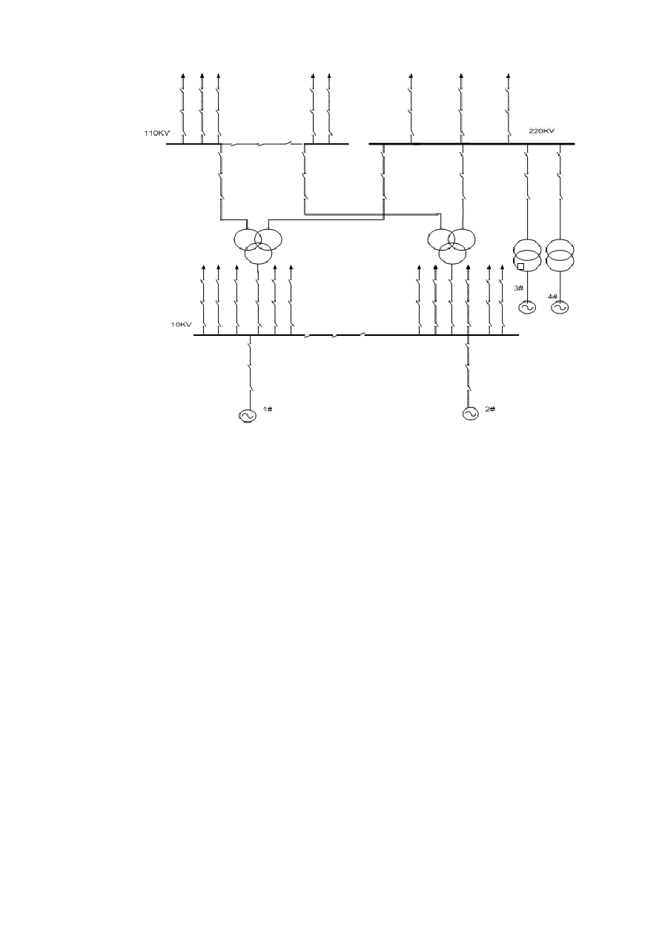0KV 电压等级的方案选择。
由于 220KV 电压等级的电压馈线数目是 3 回，所以 220 KV 电压等级的接线形式可以选择单母线接线形式。由于单母线接线本身的简单、经济、方便等基本优点，采用设备少、投资省、操作方便、便于扩建和采用成套配电设备装置， 所以 220 KV 电压等级的接线形式选择为单母线接线。
- 0KV 电压等级的方案选择。
由于 110KV 电压等级的电压馈线数目是 10 回，所以在本方案中的可选择的接线形式是双母线接线形式。由于双母线接线的可靠性和灵活性高，它可以轮流检修母线，而不中断对用户的供电；当检修任意回路的母线隔离开关时，只需断开该回路；工作母线故障时，可将全部回路转移到备用母线上，从而使用户迅速恢复供电；可用母联断路器代替任意回路需要检修的断路器，在种情况下，只需短时停电；在个别回路需要单独进行试验时，可将该回路分离出来，并单独接至备用母线上。双母线接线形式正好克服了单母线分段接线形式的缺点，所以在大、中型发电厂中这种接线形式被广泛应用。
- 0KV 电压等级的方案选择。
在方案二中的 10KV 电压等级的接线形式仍然选择单母线分段接线形式。因

/ v .

以上内容仅为本文档的试下载部分，为可阅读页数的一半内容。如要下载或阅读全文，请访问：https://d.book118.com/956241154123010100

